附件1：货物需求一览表
序号 | 名称 | 数量 | 技术参数和图样
1 | 主席台可移动桌子 | 33位/人 | 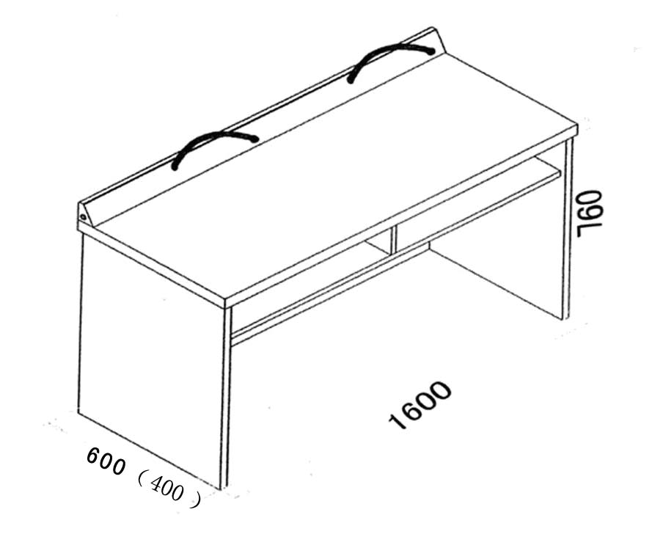  尺寸：1600*600*760（第一排）  1600*400*760（第二、三排）  材质：25mm高密度纤维板基底、0.8mm胡挑木贴面、五底三面环保漆台面前挡条安装两只话筒插孔面板。正面有遮挡板，并有装饰纹样。
2 | 主席台可移动座椅 | 33位/人 | 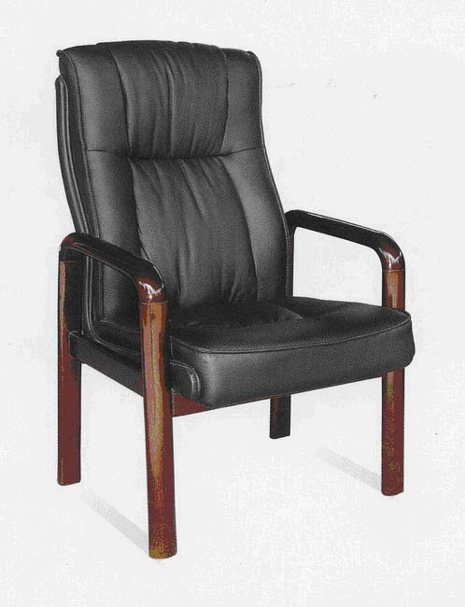  材质要求：实木架(榉木)；密度≥40kg/m3定型海棉，最大承重150 kg，环保油漆,进口PV皮饰面，黑色，耐火性能要求达到GB50222-95标准。标准规格，尺寸参照总平面布置图，应与主席台条桌搭配。
3 | 发言台 | 1个 | 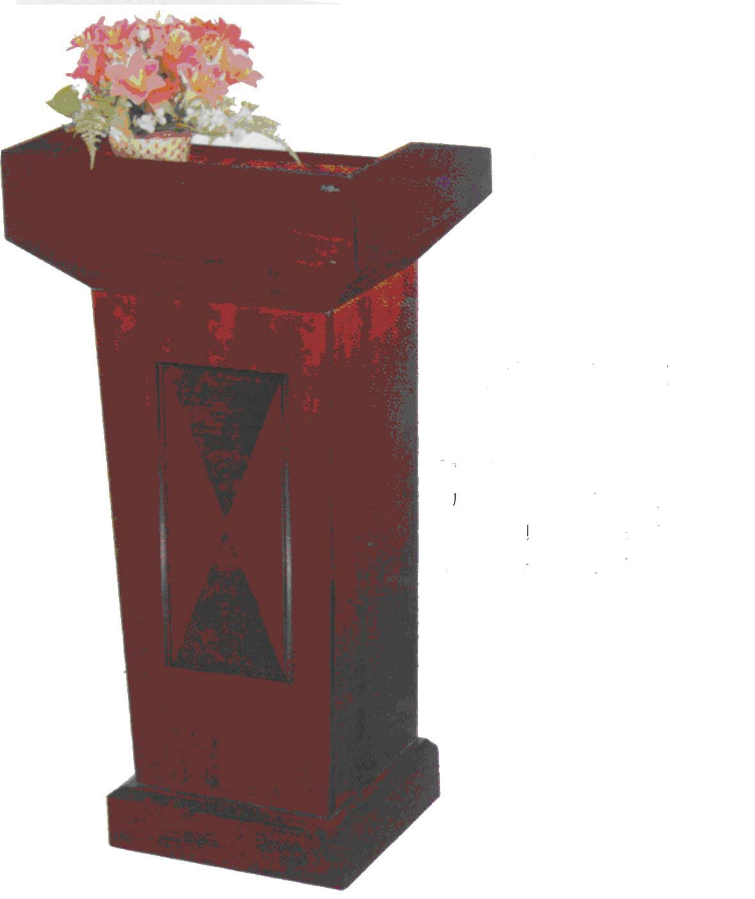  尺寸：750*480*1200  材质：25mm高密度纤维板基底、0.8mm胡挑木贴面、五底三面环保漆台面前挡条安装一只话筒插孔面板。
4 | 台下条桌 | 189位/人 | 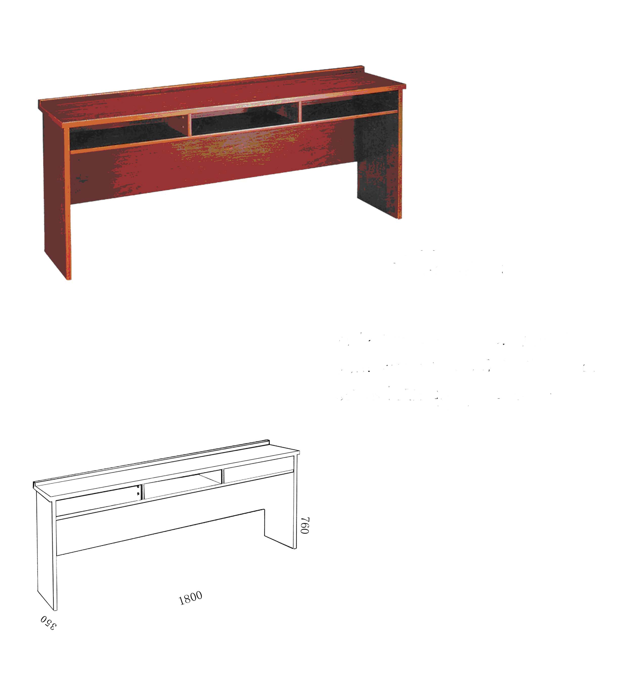  尺寸：1800*350*760  材质：25mm高密度纤维板基底、0.8mm胡挑木贴面、五底三面环保漆。
5 | 台下座椅 | 189位/人 | 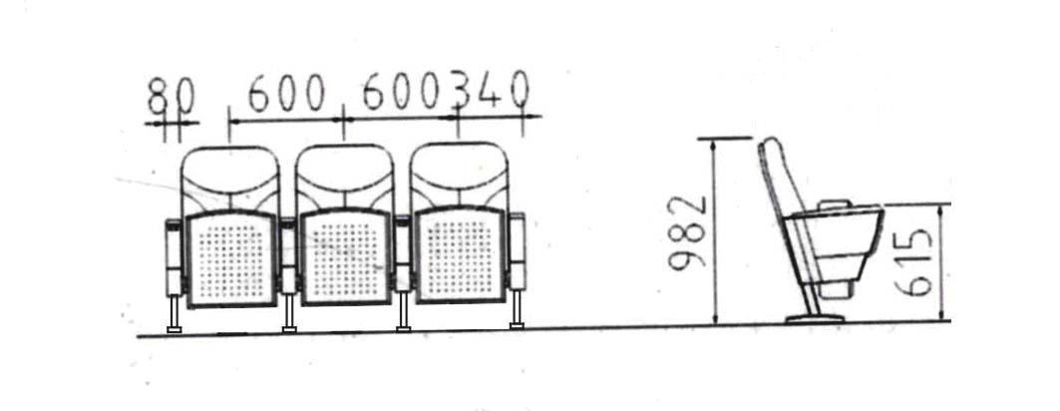  1、座、背外壳：硬木夹板，厚1.2mm。抗冲击强度：ASTMD-256.12KG/M3，弯曲强度ASTMD-790.350G/M3，椅座最大承重150KG。  2、座位内部骨架由优质碳素钢板冲压件与型钢采用二氧化碳保护焊接而成，并加装蛇形簧。蛇形簧采用优质碳素弹簧钢丝，直径Φ3.2，冷绕，经淬火、回火处理。其屈服强度≥784kg/㎜²,抗拉强度≥980kg/㎜²。所有紧固件（螺栓、螺母、螺钉、平垫、弹簧垫）均选用正规厂家按GB（GB192-197-63）标准生产的标准件，表面采用镀锌或煮黑处理。支撑轴为45#优质碳素钢精制加工而成，表面调质处理。  3、座棉密度45kg/m3，背棉密度35kg/m3。座棉9.5CM，背棉9.5CM，均采用冷泡成型并添加阻燃剂。面料采用麻绒，耐座、防退色，耐火性能要求达到GB50222-95标准。  4、布料颜色：咖啡色（暂定）  5、扶手采用榉木，扶手架采用3mm冷轧钢板、防锈处理、喷塑。侧板采用PP注塑成型，外覆海绵及麻绒。  6、座包回复采用重力回复，外加消音垫以达到永久使用，回位准确，无噪声。  7、尺寸：中心距600mm、扶手宽80mm、椅背离地高982mm、扶手离地高615mm、凳面高450mm、座深470mm、整体深730mm。  8、扶手两侧站脚直立采用2.5厚冷轧板。
说明：
1、座椅、桌子具体数量按现场实际排位结果确定，桌椅数量均以人位计，三人（两人）条桌数量均以现场实际排位组合情况计数。排位方式详见报告厅平面布置图。
2、台下第一排桌宽为400㎜，其它排宽为350㎜，主席台第一排桌子宽600㎜，后二排宽为400㎜。
3、本文件所给尺寸为参考尺寸，要结合报告厅平面布置图场地实际，进行合理化设计，力求符合人体生理学要求，做到实用、耐用、舒适、美观。
4、投标单位递交投标文件的同时需要递交序号1实物样品一张、序号2和5实物样品各一位/人，以及桌、椅布置、安装的设计和施工方案。

